技术报告公开信息表
一、用人单位基本信息
用人单位名称 | 广州飞机维修工程有限公司 | 统一社会信用代码 | 91440000617402624R
检测报告编号 | 穗职检D2022026 | 检测任务编号 | D2022026
所属行业 | 金属制品、机械和设备修理业 | 企业规模 | 6200
联系人姓名 | 王莉 | 联系电话 | 13392107951
用人单位地址 | 广东省广州市白云国际机场北区横十路、广州市花都区花东镇顺祥路15号星慧谷科技园A栋8号门
二、技术服务项目组人员名单
技术服务机构 | 广州市职业病防治院
项目负责人 | 范小猛
项目组成员 | 卢苏萍、陈培仙、朱少芳、钟坤鹏、范小猛、冯玉超
三、现场调查、现场采样、现场检测的专业技术人员名单、时间，用人单位陪同人
工作环节 | 时间 | 参与人员名单 | 用人单位陪同人
现场调查 | 2022-09-02 | 范小猛、冯玉超 | 王莉、刘畅
现场采样 | 2022-09-07~2022-09-09 | 卢苏萍、陈培仙、朱少芳、钟坤鹏、范小猛、冯玉超 | 王莉、刘畅
现场测量 | 2022-09-07~2022-09-09 | 卢苏萍、陈培仙、朱少芳、钟坤鹏、范小猛、冯玉超 | 王莉、刘畅
四、现场调查、现场采样、现场检测的图像影像
现场调查相片 | 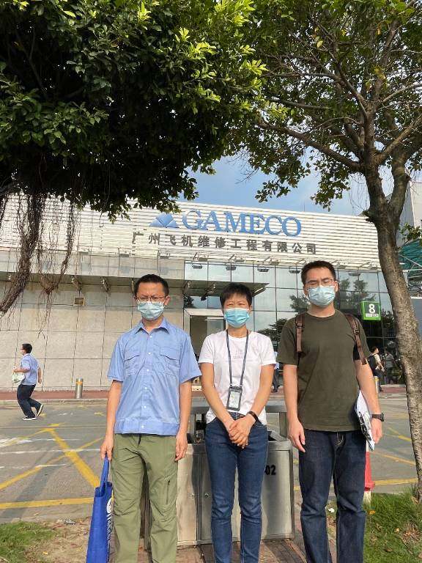
现场调查相片 | 范小猛、王莉、冯玉超
现场采样相片 | 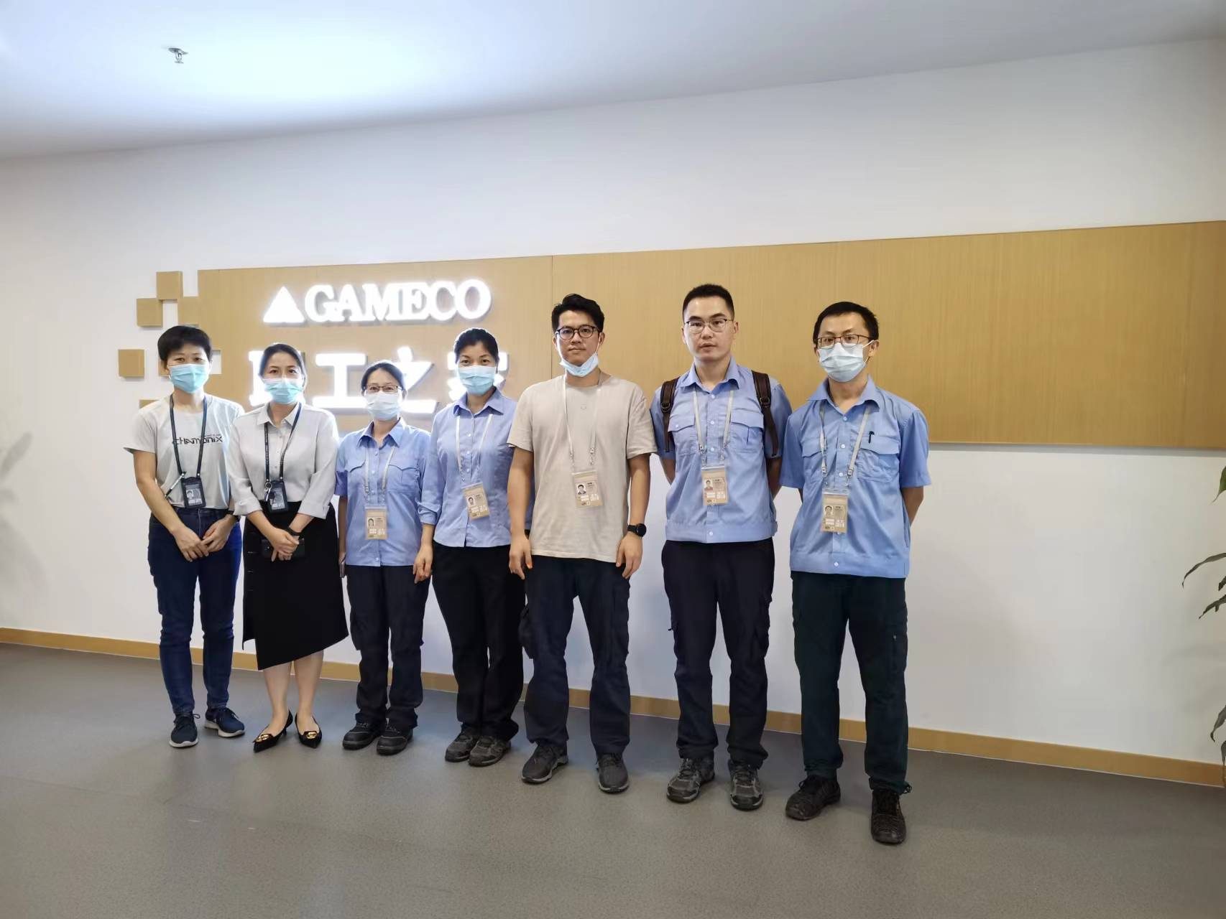
现场采样相片 | 王莉、卢苏萍、朱少芳、钟坤鹏、冯玉超、范小猛
现场采样相片 | 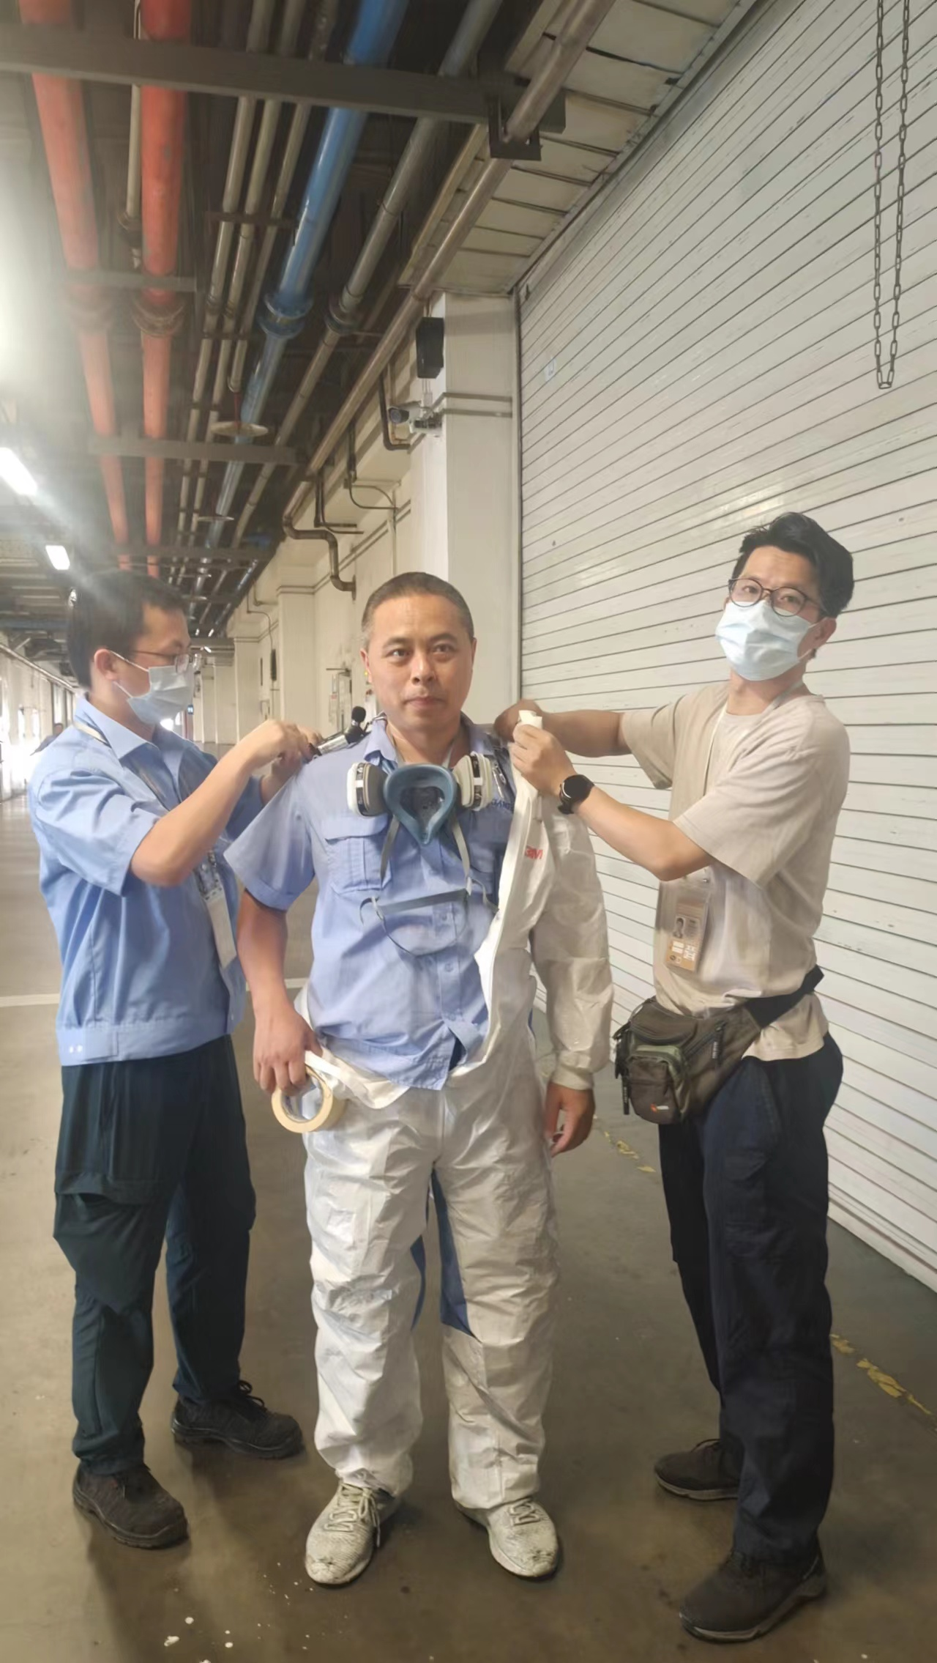
现场采样相片 | 范小猛、钟坤鹏
现场采样相片 | 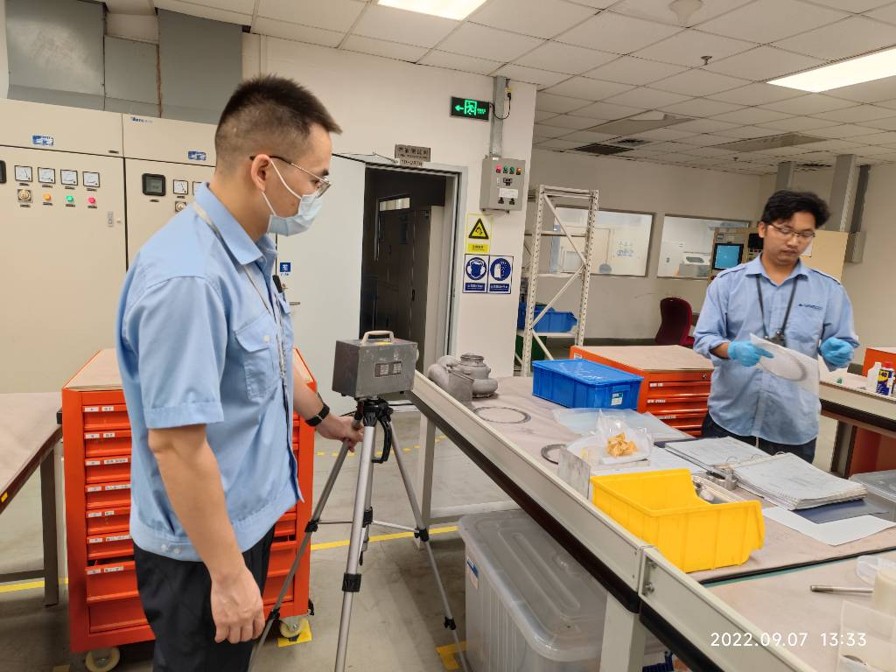
现场采样相片 | 冯玉超
现场测量相片 | 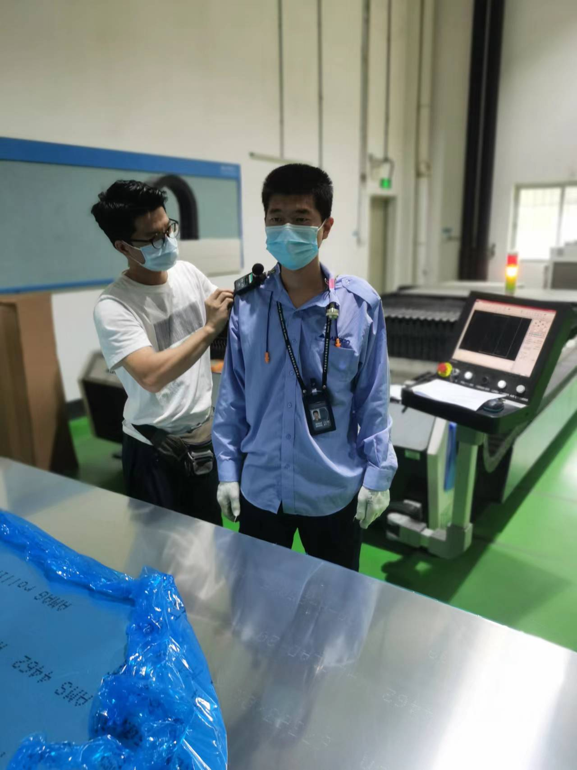
现场测量相片 | 钟坤鹏
现场测量相片 | 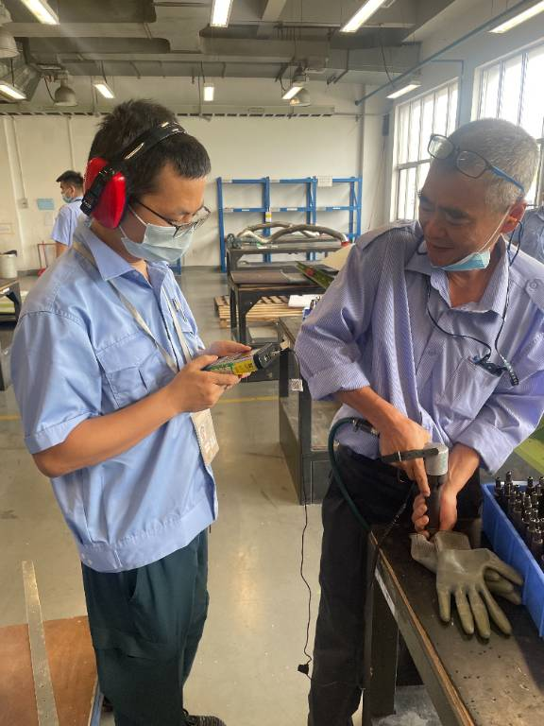
现场测量相片 | 范小猛

